Муниципальное дошкольное образовательное учреждение
детский сад №20 «Умка»

ПРИКАЗ
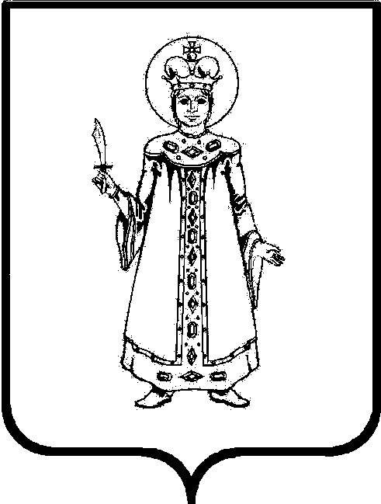

От 14.02.2019 г. № 08/03-13

«О зачислении детей в контингент МДОУ детский сад №20 «Умка»
На основании приказа начальника управления образования от 01.06.2015 г.№ 60/01-07 «О комплектовании муниципальных образовательных организаций Угличского муниципального района, реализующих образовательные программы дошкольного образования», приказа от 05.02.2019 № 57/01-07 «О комплектовании дошкольных групп муниципальных образовательных организаций, реализующих образовательные программы дошкольного образования, на 2018-2019 учебный год», заявления родителей (законных представителей)
и в соответствии Уставом МДОУ детский сад №20 «Умка», Порядком приема на обучение по образовательным программам дошкольного образования МДОУ детский сад №20 «Умка», договором об образовании по образовательным программам между ДОУ и родителями (законными представителями),

ПРИКАЗЫВАЮ:

- Считать зачисленными в МДОУ детский сад №20 «Умка» . направленных детей (согласно приложения №1).

- Прием детей начать по возрастным группам с 12.03.2019г.

Заведующая Е.А. Белова

Результат автоматического комплектования от 5 февраля 2019 г. 11:09

Муниципальное дошкольное образовательное учреждение детский сад № 20 "Умка"
Дата и время регистрации | Индивидуальный номер | Льгота | Дата рождения | Группа | Желаемый год | Статус
29.12.2016 14:17:21 | 27-201612291417-559922 | 2 | 09.12.2016 | 2-4 Общеразвивающая | 2019 | 6. Направлен в ДОУ 5 февраля 2019 г. приказ № 57/01-07
07.12.2018 15:13:40 | 27-201812071513-534079 | 2 | 10.05.2015 | 3-4 Общеразвивающая | 2019 | 6. Направлен в ДОУ 5 февраля 2019 г. приказ № 57/01-07
01.02.2019 14:16:25 | 27-201902011416-590240 | 2 | 23.08.2015 | 3-4 Общеразвивающая | 2019 | 6. Направлен в ДОУ 5 февраля 2019 г. приказ № 57/01-07
28.11.2018 09:07:43 | 27-201811280907-514688 |  | 27.05.2014 | 4-5 Общеразвивающая | 2019 | 6. Направлен в ДОУ 5 февраля 2019 г. приказ № 57/01-07

